Администрация муниципального образования «Город Астрахань»
ПОСТАНОВЛЕНИЕ
06 августа 2019 года № 330
«О внесении изменений в постановление администрации
муниципального образования «Город Астрахань»
от 15.12.2015 № 8676»
В целях обеспечения устойчивого функционирования и развития автомобильных дорог общего пользования, повышения транспортной доступности города Астрахани, увеличения мобильности и улучшения качества жизни населения, в соответствии с Уставом муниципального образования «Город Астрахань», постановлением администрации муниципального образования «Город Астрахань» от 09.06.2015 № 3626 «Об утверждении Порядка разработки, утверждения, реализации и оценки эффективности муниципальных программ муниципального образования «Город Астрахань» с дополнениями и изменениями, внесенными постановлениями администрации муниципального образования «Город Астрахань» от 26.02.2016 № 1125, от 07.02.2017 № 752, от 09.08.2017 № 4676, от 11.07.2018 № 427, от 13.08.2018 № 497, распоряжением администрации муниципального образования «Город Астрахань» от 27.05.2015 № 607-р «Об утверждении Перечня муниципальных программ муниципального образования «Город Астрахань» с изменениями, внесенными распоряжениями администрации муниципального образования «Город Астрахань» от 21.03.2016 № 193-р, от 21.10.2016 № 1534-р, от 14.12.2017 № 2300-р, от 11.07.2018 № 3026-р, от 08.05.2019 № 1263-р, ПОСТАНОВЛЯЮ:
1. Внести в постановление администрации муниципального образования «Город Астрахань» от 15.12.2015 № 8676 «Об утверждении муниципальной программы муниципального образования «Город Астрахань» «Развитие городской транспортной системы муниципального образования «Город Астрахань» с изменениями, внесенными постановлениями администрации муниципального образования «Город Астрахань» от 19.01.2016 № 194, от 08.02.2016 № 735, от 01.03.2016 № 1189, от 12.04.2016 № 2402, от 12.05.2016 № 3103, от 14.07.2016 № 4640, от 02.09.2016 № 5859, от 30.11.2016 № 8213, от 26.12.2016 № 8785, от 08.02.2017 № 776, от 21.02.2017 № 1150, от 05.04.2017 № 1971, от 21.07.2017 № 4304, от 07.11.2017 № 5822, от 29.12.2017 № 6006, от 27.02.2018 № 142, от 18.05.2018 № 293, от 09.06.2018 № 349, от 02.08.2018 № 472, от 01.10.2018 № 578, от 04.02.2019 № 41, от 14.03.2019 № 110, следующие изменения:
1.1. Изменения согласно приложению 1 к настоящему постановлению администрации муниципального образования «Город Астрахань».
1.2. «Перечень программных мероприятий, показателей (индикаторов) и результатов муниципальной программы муниципального образования «Город Астрахань» «Развитие городской транспортной системы муниципального образования «Город Астрахань» изложить в новой редакции согласно приложению 2 к настоящему постановлению администрации муниципального образования «Город Астрахань».
1.3. «Распределение расходов на реализацию муниципальной программы муниципального образования «Город Астрахань» «Развитие городской транспортной системы муниципального образования «Город Астрахань» изложить в новой редакции согласно приложению 3 к настоящему постановлению администрации муниципального образования «Город Астрахань».
2. Управлению информационной политики администрации муниципального образования «Город Астрахань»:
2.1. Опубликовать настоящее постановление администрации муниципального образования «Город Астрахань» в средствах массовой информации.
2.2. Разместить настоящее постановление администрации муниципального образования «Город Астрахань» на официальном сайте администрации муниципального образования «Город Астрахань».
3. Управлению контроля и документооборота администрации муниципального образования «Город Астрахань»:
3.1. Внести соответствующие изменения в поисково-справочную систему правовых актов администрации муниципального образования «Город Астрахань».
3.2. Направить настоящее постановление администрации муниципального образования «Город Астрахань» в государственно-правовое управление администрации Губернатора Астраханской области для включения в регистр муниципальных нормативных правовых актов Астраханской области в установленный законом срок.
3.3. В течение 10 дней после дня принятия настоящего постановления администрации муниципального образования «Город Астрахань» направить его в прокуратуру города Астрахани для проведения антикоррупционной экспертизы и проверки на предмет законности.
4. Настоящее постановление администрации муниципального образования «Город Астрахань» вступает в силу с момента его официального опубликования.
5. Контроль за исполнением настоящего постановления администрации муниципального образования «Город Астрахань» возложить на начальника управления по капитальному строительству администрации муниципального образования «Город Астрахань».
Глава администрации Р.Л. Харисов

Приложение 1 к постановлению администрации
муниципального образования «Город Астрахань»
от 06.08.2019 № 330

Изменения, вносимые в постановление администрации
муниципального образования «Город Астрахань» от 15.12.2015 № 8676
«Об утверждении муниципальной программы муниципального
образования «Город Астрахань» «Развитие городской транспортной
системы муниципального образования «Город Астрахань»
1. Пункт «Целевые показатели (индикаторы) программы» паспорта муниципальной программы муниципального образования «Город Астрахань» «Развитие городской транспортной системы муниципального образования «Город Астрахань» изложить в следующей редакции:
Целевые показатели (индикаторы) программы | - доля дорог общего пользования, не отвечающих нормативным требованиям, от общей протяженности дорог города Астрахани;  - снижение числа мест концентрации ДТП на дорогах Астраханской агломерации (к уровню 2016 г.);  - количество мест концентрации дорожно-транспортных происшествий (аварийно-­опасных участков) на дорожной сети;  - доля протяженности дорог Астраханской агломерации, соответствующих нормативным требованиям к транспортно-эксплуатационным показателям, от общей протяженности сети автомобильных дорог общего пользования местного значения Астраханской городской агломерации;  - доля дорог общего пользования, приведенных в нормативное состояние, от общей протяженности дорог города Астрахани;  - доля мостов, на которых проведено техническое обследование;  - снижение дорожно-транспортных происшествий, связанных с наездом на пешеходов;  - уровень обеспечения регулярности движения общественного транспорта на регулярных муниципальных маршрутах;  - доля сетей ливневой канализации, приведенных в регламентное состояние, от запланированных;  - доля модернизированных ЛНС от общего количества ЛНС

2. Пункт «Объемы и источники финансирования муниципальной программы (в том числе по подпрограммам)» паспорта муниципальной программы муниципального образования «Город Астрахань» «Развитие городской транспортной системы муниципального образования «Город Астрахань» изложить в следующей редакции:
Объемы и источники финансирования муниципальной программы (в том числе по подпрограммам) | Объем финансирования муниципальной программы составляет 5 743 776 082,10 руб., в том числе:  Бюджет муниципального образования «Город Астрахань» - 2 923 299 563,00 руб., в том числе по годам:  2016 - 667 178 757,09 руб.;  2017 - 498 504 773,14 руб.;  2018 - 589 531 893,99 руб.;  2019 - 507 725 379,78 руб.;  2020 - 660 358 759,00 руб.  Федеральный бюджет - 1 512 067 312,03 руб., в том числе по годам:  2016 - 37 776 428,19 руб.;  2017 - 312 500 000,00 руб.;  2018 - 481 790 883,84 руб.;  2019 - 340 000 000,00 руб.;  2020 - 340 000 000,00 руб.  Бюджет Астраханской области - 1 308 409 207,07 руб., в том числе по годам:  2017 - 313 850 099,00 руб.;  2018 - 342 097 933,55 руб.;  2019 - 335 356 774,52 руб.;  2020 - 317 104 400,00 руб.  В том числе:  - Основное мероприятие 1 «Комплексное развитие транспортной инфраструктуры Астраханской городской агломерации в рамках приоритетного направления стратегического развития Российской Федерации «Безопасные и качественные дороги» - 1 633 123 487,93 руб., из них:  Бюджет муниципального образования «Город Астрахань» - 251 707 604,09 руб., в том числе по годам:  2017 - 64 064 128,56 руб.;  2018 - 187 643 475,53 руб.  Федеральный бюджет - 794 290 883,84 руб., в том числе по годам:  2017 - 312 500 000,00 руб.;  2018 - 481 790 883,84 руб.
Бюджет Астраханской области - 587 125 000,00 руб., в том числе по годам:
2017 - 282 375 000,00 руб.;
2018 - 304 750 000,00 руб.
- Основное мероприятие 2 «Комплексное развитие транспортной инфраструктуры Астраханской городской агломерации в рамках основного мероприятия по реализации регионального проекта «Дорожная сеть (Астраханская область)» в рамках национального проекта «Безопасные и качественные автомобильные дороги» - 1 360 000 000,00 руб., из них:
Бюджет муниципального образования «Город Астрахань» - 120 500 000,00 руб., в том числе по годам:
2019 - 60 250 000,00 руб.;
2020 - 60 250 000,00 руб.
Федеральный бюджет - 680 000 000,00 руб., в том числе по годам:
2019 - 340 000 000,00 руб.;
2020 - 340 000 000,00 руб.
Бюджет Астраханской области - 559 500 000,00 руб., в том числе по годам:
2019 - 279 750 000,00 руб.;
2020 - 279 750 000,00 руб.
- Подпрограмма 1 «Развитие дорожного хозяйства города Астрахани» - 2 582 893 223,93 руб., из них:
Бюджет муниципального образования «Город Астрахань» - 2 383 332 588,67 руб., в том числе по годам:
2016 - 597 584 919,69 руб.;
2017 - 382 166 837,31 руб.;
2018 - 386 794 428,89 руб.;
2019 - 429 919 704,78 руб.;
2020 - 586 866 698,00 руб.
Бюджет Астраханской области - 161 784 207,07 руб., в том числе по годам:
2017 - 31 475 099,00 руб.;
2018 - 37 347 933,55 руб.;
2019 - 55 606 774,52 руб.;
2020 - 37 354 400,00 руб.
Федеральный бюджет - 37 776 428,19 руб., в том числе по годам:
2016 - 37 776 428,19 руб.
- Подпрограмма 2 «Повышение безопасности дорожного движения в городе Астрахани» - 25 538 743,02 руб., из них:
Бюджет муниципального образования «Город Астрахань» - 25 538 743,02 руб., в том числе по годам:
2016 - 6 897 477,24 руб.;
2017 - 6 841 762,40 руб.;
2018 - 7 485 889,38 руб.;
2019 - 4 313 614,00 руб.
- Подпрограмма 3 «Улучшение качества обслуживания населения на регулярных муниципальных маршрутах» - 107 844 625,09 руб., из них:
Бюджет муниципального образования «Город Астрахань» - 107 844 625,09 руб., в том числе по годам:
2016 - 55 915 409,56 руб.;
2017 - 38 524 044,87 руб.;
2018 - 737 048,66 руб.;
2019 - 6 334 061,00 руб.;
2020 - 6 334 061,00 руб.
- Подпрограмма 4 «Устройство, капитальный ремонт и текущее содержание системы ливне-дренажной канализации города Астрахани» - 27 595 051,53 руб., из них:
Бюджет муниципального образования «Город Астрахань» - 27 595 051,53 руб., в том числе по годам:
2017 - 6 908 000,00 руб.;
2018 - 6 871 051,53 руб.;
2019 - 6 908 000,00 руб.;
2020 - 6 908 000,00 руб.
- Ведомственная целевая программа «Устройство, капитальный ремонт и текущее содержание системы ливне-дренажной канализации города Астрахани» - 6 780 950,60 руб., из них:
Бюджет муниципального образования «Город Астрахань» - 6 780 950,60 руб., в том числе по годам:
2016 - 6 780 950,60 руб.

3. Пункт «Ожидаемые конечные результаты реализации муниципальной программы» паспорта муниципальной программы муниципального образования «Город Астрахань» «Развитие городской транспортной системы муниципального образования «Город Астрахань» изложить в следующей редакции:
Ожидаемые конечные результаты реализации муниципальной программы | - доля дорог общего пользования, не отвечающих нормативным требованиям, от общей протяженности дорог города Астрахани - 43,67%;  - снижение числа мест концентрации ДТП на дорогах Астраханской агломерации (к уровню 2016 г.) до 11,76%;  - количество мест концентрации дорожно-транспортных происшествий (аварийно-опасных участков) на дорожной сети - 41%;  - доля протяженности дорог Астраханской агломерации, соответствующих нормативным требованиям к транспортно-эксплуатационным показателям, от общей протяженности сети автомобильных дорог общего пользования местного значения Астраханской городской агломерации - 52,01%;  - доля дорог общего пользования, приведенных в нормативное состояние, от общей протяженности дорог города Астрахани - 56,33%;  - доля мостов, на которых проведено техническое обследование, составит 63,42%;  - снижение дорожно-транспортных происшествий, связанных с наездом на пешеходов, на 7,5% ежегодно;  - уровень обеспечения регулярности движения общественного транспорта на регулярных муниципальных маршрутах составит 100%;  - доля сетей ливневой канализации, приведенных в регламентное состояние, от запланированных - 100%;  - доля модернизированных ЛНС от общего количества ЛНС - 45,05%

4. В пункте «Система организации контроля за исполнением муниципальной программы» паспорта муниципальной программы муниципального образования «Город Астрахань» слова «управление экономики и предпринимательства» заменить словами «управление экономического развития».
5. Раздел 3 «Цели, задачи, целевые индикаторы и показатели муниципальной программы, перечень подпрограмм» муниципальной программы муниципального образования «Город Астрахань» «Развитие городской транспортной системы муниципального образования «Город Астрахань» изложить в следующей редакции:
«3. Цели, задачи, целевые индикаторы и показатели муниципальной программы, перечень подпрограмм.
Целью Программы является обеспечение устойчивого функционирования и развития сети автомобильных дорог общего пользования местного значения для увеличения мобильности и улучшения качества жизни населения.
Задачи муниципальной программы:
- устранение перегрузки дорожной сети Астраханской агломерации за счет ремонта дополнительных улиц и перевода нагрузок с основных магистралей на второстепенные, увеличение транспортной сети, обеспечение необходимого уровня безопасности дорожного движения;
- приведение в нормативное состояние дорожной инфраструктуры города Астрахани;
- проведение технического обследования городских мостов;
- повышение уровня безопасности дорожного движения в городе Астрахани;
- обеспечение потребностей населения перевозками;
- улучшение транспортно-эксплуатационного и технического состояния дорог на территории города Астрахани путем содержания и модернизации ливне-дренажной канализации.
Целевыми индикаторами Программы являются:
- доля дорог общего пользования, не отвечающих нормативным требованиям, от общей протяженности дорог города Астрахани;
- снижение числа мест концентрации ДТП на дорогах Астраханской агломерации (к уровню 2016 г.);
- количество мест концентрации дорожно-транспортных происшествий (аварийно-опасных участков) на дорожной сети;
- доля протяженности дорог Астраханской агломерации, соответствующих нормативным требованиям к транспортно-эксплуатационным показателям, от общей протяженности сети автомобильных дорог общего пользования местного значения Астраханской городской агломерации;
- доля дорог общего пользования, приведенных в нормативное состояние, от общей протяженности дорог города Астрахани;
- доля мостов, на которых проведено техническое обследование;
- снижение дорожно-транспортных происшествий, связанных с наездом на пешеходов;
- уровень обеспечения регулярности движения общественного транспорта на регулярных муниципальных маршрутах;
- доля сетей ливневой канализации, приведенных в регламентное состояние, от запланированных;
- доля модернизированных ЛНС от общего количества ЛНС.
Муниципальная программа состоит из:
- четырех подпрограмм: «Развитие дорожного хозяйства города Астрахани»; «Повышение безопасности дорожного движения в городе Астрахани»; «Улучшение качества обслуживания населения на регулярных муниципальных маршрутах», «Устройство, капитальный ремонт и текущее содержание системы ливне-дренажной канализации города Астрахани»;
- ведомственной целевой программы «Устройство, капитальный ремонт и текущее содержание системы ливне-дренажной канализации города Астрахани».
6. Раздел 6 «Ресурсное обеспечение муниципальной программы» муниципальной программы муниципального образования «Город Астрахань» «Развитие городской транспортной системы муниципального образования «Город Астрахань» изложить в следующей редакции:
«6. Ресурсное обеспечение муниципальной программы.
Реализацию мероприятий муниципальной программы планируется осуществлять за счет средств бюджета муниципального образования «Город Астрахань», субсидий из бюджета Астраханской области, средств федерального бюджета.
Объем финансирования муниципальной программы составляет 5 743 776 082,10 руб., из них:
Бюджет муниципального образования «Город Астрахань» - 2 923 299 563,00 руб., в том числе по годам:
2016 - 667 178 757,09 руб.;
2017 - 498 504 773,14 руб.;
2018 - 589 531 893,99 руб.;
2019 - 507 725 379,78 руб.;
2020 - 660 358 759,00 руб.
Федеральный бюджет - 1 512 067 312,03 руб., в том числе по годам:
2016 - 37 776 428,19 руб.;
2017 - 312 500 000,00 руб.;
2018 - 481 790 883,84 руб.;
2019 - 340 000 000,00 руб.;
2020 - 340 000 000,00 руб.
Бюджет Астраханской области - 1 308 409 207,07 руб., в том числе по годам:
2017 - 313 850 099,00 руб.;
2018 - 342 097 933,55 руб.;
2019 - 335 356 774,52 руб.;
2020 - 317 104 400,00 руб.
Объемы финансирования подлежат уточнению исходя из возможности соответствующих бюджетов с корректировкой программных мероприятий, результатов их реализации и оценки эффективности.
Распределение расходов на реализацию муниципальной программы представлено в приложении № 2 к Программе.».
7. В разделе 8 «Сведения об ответственном исполнителе, соисполнителях муниципальной программы (подпрограммы), организация управления муниципальной программой и контроль за ходом ее реализации» муниципальной программы муниципального образования «Город Астрахань» «Развитие городской транспортной системы муниципального образования «Город Астрахань» слова «управление экономики и предпринимательства» заменить словами «управление экономического развития».
8. Пункт «Объемы и источники финансирования подпрограммы муниципальной программы» паспорта подпрограммы 1 «Развитие дорожного хозяйства города Астрахани» муниципальной программы муниципального образования «Город Астрахань» «Развитие городской транспортной системы муниципального образования «Город Астрахань» изложить в следующей редакции:

Объемы и источники финансирования подпрограммы муниципальной программы | Объем финансирования Подпрограммы 1 составляет 2 582 893 223,93 руб., из них:  Бюджет муниципального образования «Город Астрахань» - 2 383 332 588,67 руб., в том числе по годам:  2016 - 597 584 919,69 руб.;  2017 - 382 166 837,31 руб.;  2018 - 386 794 428,89 руб.;  2019 - 429 919 704,78 руб.;  2020 - 586 866 698,00 руб.  Бюджет Астраханской области - 161 784 207,07 руб., в том числе по годам:  2017 - 31 475 099,00 руб.;  2018 - 37 347 933,55 руб.;  2019 - 55 606 774,52 руб.;  2020 - 37 354 400,00 руб.  Федеральный бюджет - 37 776 428,19 руб. в том числе по годам:  2016 - 37 776 428,19 руб.

9. Пункт «Ожидаемые конечные результаты реализации подпрограммы муниципальной программы» паспорта подпрограммы 1 «Развитие дорожного хозяйства города Астрахани» муниципальной программы муниципального образования «Город Астрахань» «Развитие городской транспортной системы муниципального образования «Город Астрахань» изложить в следующей редакции:
Ожидаемые конечные результаты реализации подпрограммы муниципальной программы | - увеличение доли дорог общего пользования, приведенных в нормативное состояние, до 56,33%;  - увеличение площади отремонтированных автомобильных дорог общего пользования местного значения на 521 100,35 кв. м;  - увеличение доли мостов, на которых проведено техническое обследование, до 63,42%;  - количество выданных паспортов мостов и технических отчетов по обследованию мостов составит 4 ед.

10. Раздел 3 «Цели, задачи и показатели (индикаторы) достижения целей и решения задач, описание основных ожидаемых результатов Подпрограммы 1» подпрограммы 1 «Развитие дорожного хозяйства города Астрахани» муниципальной программы муниципального образования «Город Астрахань» «Развитие городской транспортной системы муниципального образования «Город Астрахань» изложить в следующей редакции:
«Раздел 3 «Цели, задачи и показатели (индикаторы) достижения целей и решения задач, описание основных ожидаемых результатов Подпрограммы 1».
Целями Подпрограммы 1 являются:
1. Приведение в нормативное состояние дорожной инфраструктуры города Астрахани.
2. Проведение технического обследования городских мостов.
Задачи Подпрограммы 1:
1. Строительство (реконструкция), ремонт (капитальный, текущий ремонт) автомобильных дорог города Астрахани.
2. Определение технического состояния городских мостов.
Целевыми индикаторами Подпрограммы 1 являются:
- доля дорог общего пользования, приведенных в нормативное состояние;
- площадь ремонтируемых автомобильных дорог общего пользования местного значения;
- доля мостов, на которых проведено техническое обследование;
- количество выданных паспортов мостов и технических отчетов по обследованию мостов.
Реализация Подпрограммы 1 позволит:
1. Увеличить долю дорог общего пользования, приведенных в нормативное состояние, до 56,33%.
2. Увеличить площадь отремонтированных автомобильных дорог общего пользования местного значения на 521 100,35 кв. м.
3. Увеличить долю мостов, на которых проведено техническое обследование, до 63,42%;
4. Количество выданных паспортов мостов и технических отчетов по обследованию мостов составит 4 ед.
Развернутый перечень показателей (индикаторов) Подпрограммы 1 приведен в приложении 1 к муниципальной программе.
11. В разделе 4 «Прогноз сводных показателей целевых заданий по этапам реализации Подпрограммы 1 (при оказании муниципальными учреждениями муниципальных услуг (работ) в рамках Подпрограммы)» подпрограммы 1 «Развитие дорожного хозяйства города Астрахани» муниципальной программы муниципального образования «Город Астрахань» «Развитие городской транспортной системы муниципального образования «Город Астрахань» таблицу № 1 изложить в следующей редакции:
«Таблица № 1
Целевые индикаторы оценки результативности и планируемых результатов | Ед. изм. | Текущий период | Плановый период
 | Ед. изм. | 2015 | 2016 | 2017 | 2018 | 2019 | 2020
Количество обслуженных светофорных объектов | шт. | 126 | 126 | 126 | 126 | 164 | 126
Количество установленных и содержащихся дорожных знаков | шт. | 1800 | 1800 | 1900 | 1800 | 454 | 1800
Площадь нанесенной разметки пешеходных полос | м² | 20000 | 20000 | 20000 | 20000 | 14100 | 20000
Площадь нанесенной продольной разметки | км | 100 | 100 | 100 | 100 | 100 | 100
Количество содержащихся мостов | шт. | 46 | 46 | 46 | 46 | 46 | 46
Содержание ЛНС | шт. | 15 | 15 | 23 | 23 | 23 | 23
Механизированная санитарная летняя уборка покрытий комбинированными дорожными машинами | т. м² | 256543,01 | 234303,17 | 240000,00 | 259000,00 | 540000,00 | 240000,00
Механизированная посыпка территории пескосоляной смесью комбинированными дорожными машинами | т. м² | 37367,89 | 58143,37 | 58143,37 | 58143,37 | 27000,00 | 58143,37
Очистка дороги от снега плужным оборудованием комбинированными дорожными машинами | т. м² | 3093,2 | 13071,02 | 13071,02 | 13071,02 | 25500,00 | 13071,02
Очистка дороги от снега плугом и щеткой или щеткой комбинированными дорожными машинами | т. м² | 32538,81 | 43791,08 | 43791,08 | 43791,08 | 25500,00 | 43791,08
Объем откаченных дождевых и талых вод с дорог | м³ | 43790,23 | 53409,08 | 53409,08 | 53409,08 | 27624,23 | 53409,08

»
12. В разделе 5 «Обоснование объема финансовых ресурсов, необходимых для реализации Подпрограммы 1» подпрограммы 1 «Развитие дорожного хозяйства города Астрахани» муниципальной программы муниципального образования «Город Астрахань» «Развитие городской транспортной системы муниципального образования «Город Астрахань» таблицу «Объем средств, направляемых на реализацию Подпрограммы 1» изложить в следующей редакции:

«Объем средств, направляемых на реализацию Подпрограммы 1
(руб.)
Источник финансирования | 2016 | 2017 | 2018 | 2019 | 2020 | Всего
Бюджет муниципального образования «Город Астрахань» | 597 584 919,69 | 382 166 837,31 | 386 794 428,89 | 429 919 704,78 | 586 866 698,00 | 2 383 332 588,67
Бюджет Астраханской области | 0,00 | 31 475 099,00 | 37 347 933,55 | 55 606 774,52 | 37 354 400,00 | 161 784 207,07
Федеральный бюджет | 37 776 428,19 | 0,00 | 0,00 | 0,00 | 0,00 | 37 776 428,19

13. Пункт «Объемы и источники финансирования подпрограммы муниципальной программы» паспорта подпрограммы 2 «Повышение безопасности дорожного движения в городе Астрахани» муниципальной программы муниципального образования «Город Астрахань» «Развитие городской транспортной системы муниципального образования «Город Астрахань» изложить в следующей редакции:
Объемы и источники финансирования подпрограммы муниципальной программы | Объем финансирования Подпрограммы 2 за счет бюджета муниципального образования «Город Астрахань» составляет 25 538 743,02 руб., в том числе по годам:  2016 - 6 897 477,24 руб.;  2017 - 6 841 762,40 руб.;  2018 - 7 485 889,38 руб.;  2019 - 4 313 614,00 руб.

14. Пункт «Ожидаемые конечные результаты реализации подпрограммы муниципальной программы» паспорта подпрограммы 2 «Повышение безопасности дорожного движения в городе Астрахани» муниципальной программы муниципального образования «Город Астрахань» «Развитие городской транспортной системы муниципального образования «Город Астрахань» изложить в следующей редакции:
Ожидаемые конечные результаты реализации подпрограммы муниципальной программы | Реализация Подпрограммы 2 позволит достичь следующих результатов:  - снижение дорожно-транспортных происшествий, связанных с наездом на пешеходов, на 7,5% (ежегодно);  - увеличение протяженности дорог с установленными дорожными ограждениями до 31,308 км

15. В разделе 3 «Цели, задачи и показатели (индикаторы) достижения целей и решения задач, описание основных ожидаемых конечных результатов Подпрограммы 2» подпрограммы 2 «Повышение безопасности дорожного движения в городе Астрахани» муниципальной программы муниципального образования «Город Астрахань» «Развитие городской транспортной системы муниципального образования «Город Астрахань» слова «31» заменить словами «31,308».
16. В разделе 4 «Обоснование объема финансовых ресурсов, необходимых для реализации Подпрограммы 2» подпрограммы 2 «Повышение безопасности дорожного движения в городе Астрахани» муниципальной программы муниципального образования «Город Астрахань» «Развитие городской транспортной системы муниципального образования «Город Астрахань» таблицу «Объем финансирования Подпрограммы 2 на 2016-2020 гг.» изложить в следующей редакции:

«Объем финансирования Подпрограммы 2
Таблица 1
Источники финансирования | Всего за 2016-2020 гг. | 2016 год | 2017 год | 2018 год | 2019 год | 2020 год
Всего по Подпрограмме 2, руб., в том числе: | 25 538 743,02 | 6 897 477,24 | 6 841 762,40 | 7 485 889,38 | 4 313 614,00 | 0,00
Бюджет МО «Город Астрахань», руб. | 25 538 743,02 | 6 897 477,24 | 6 841 762,40 | 7 485 889,38 | 4 313 614,00 | 0,00

»

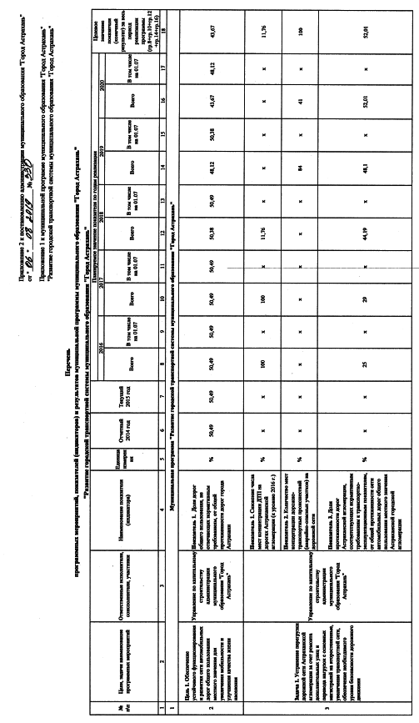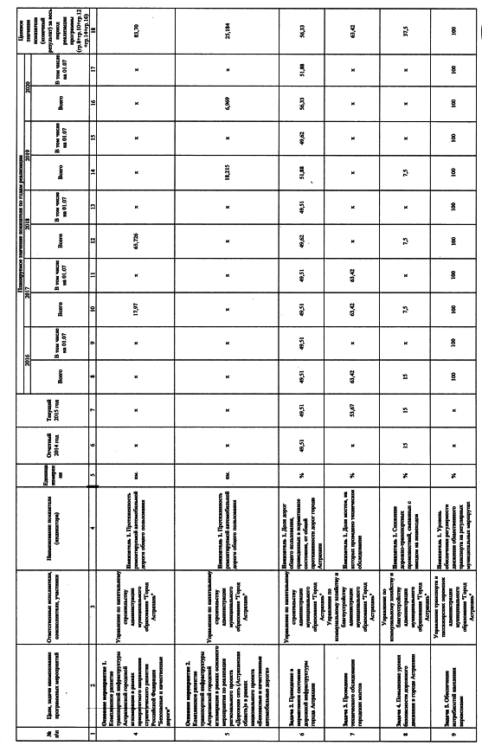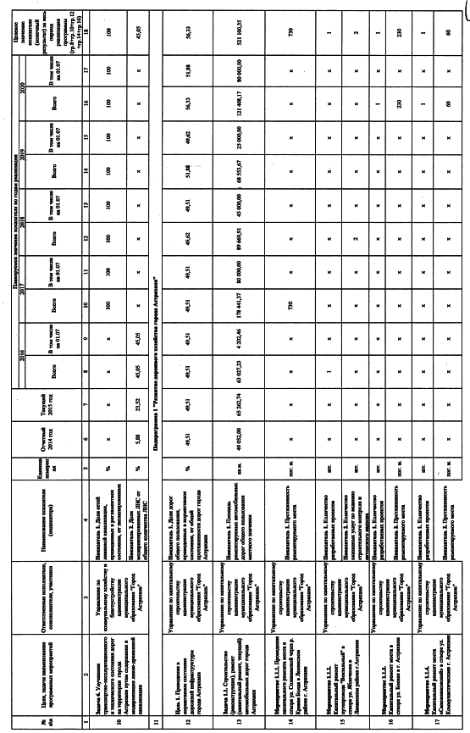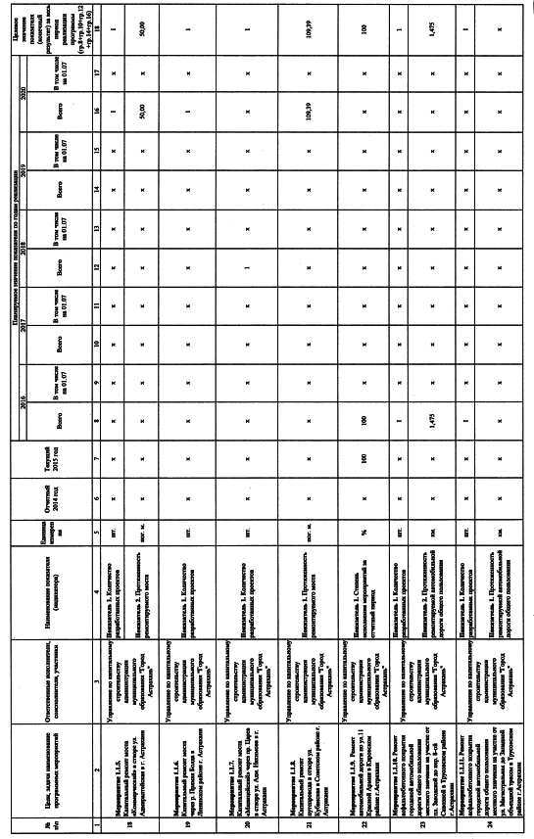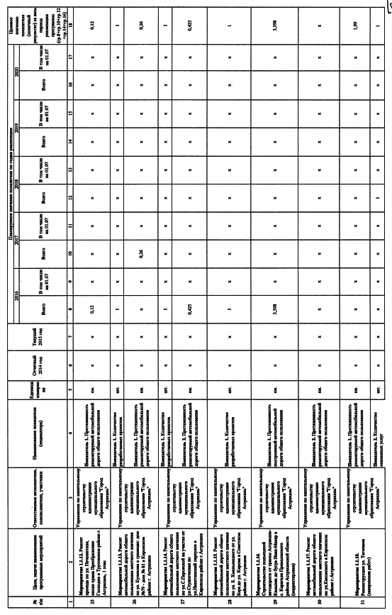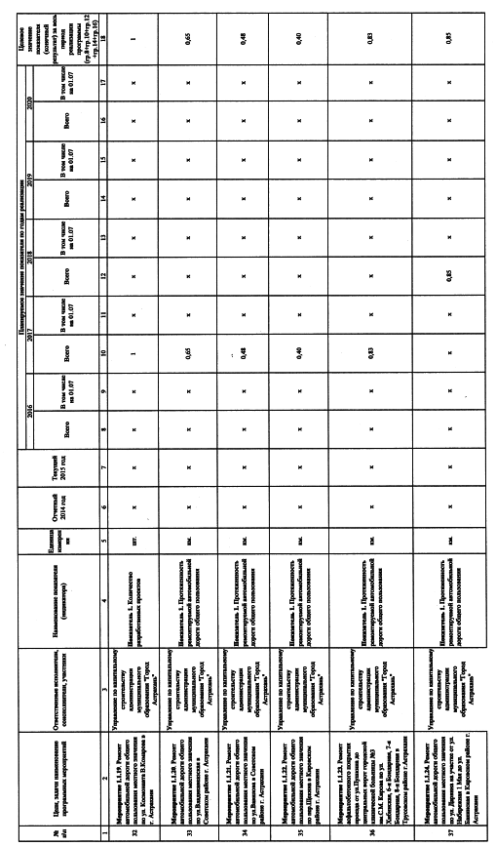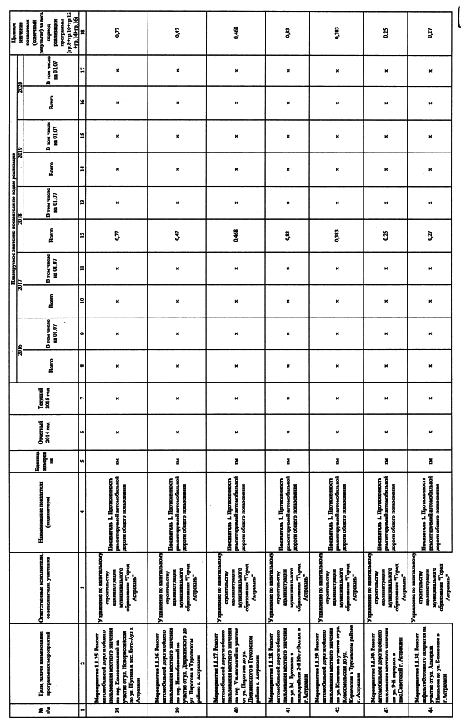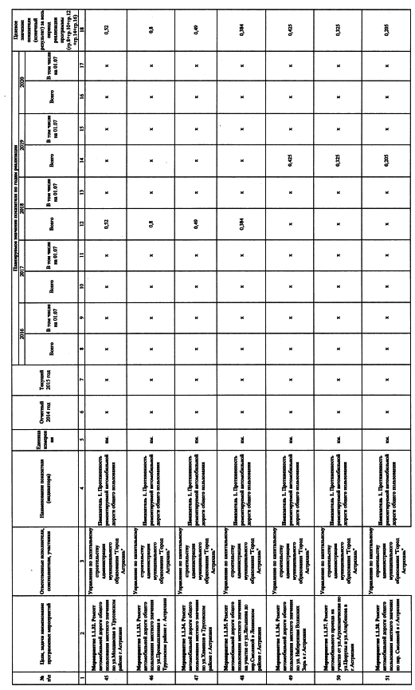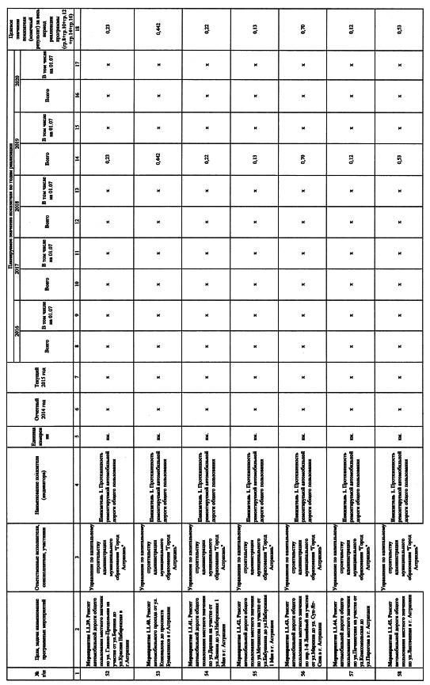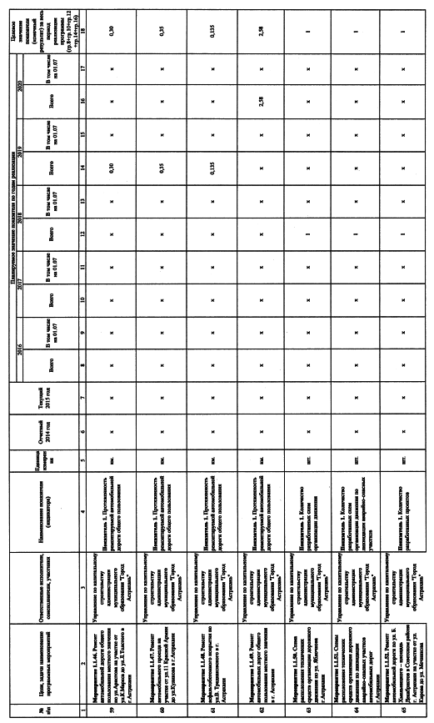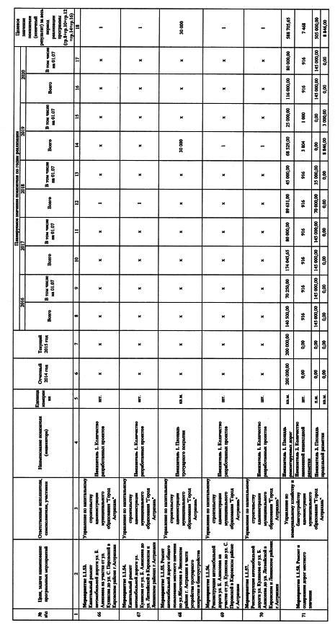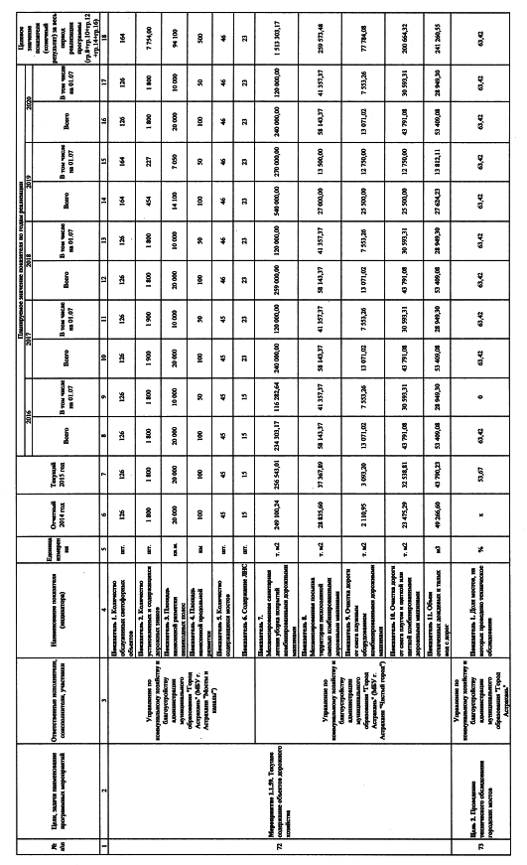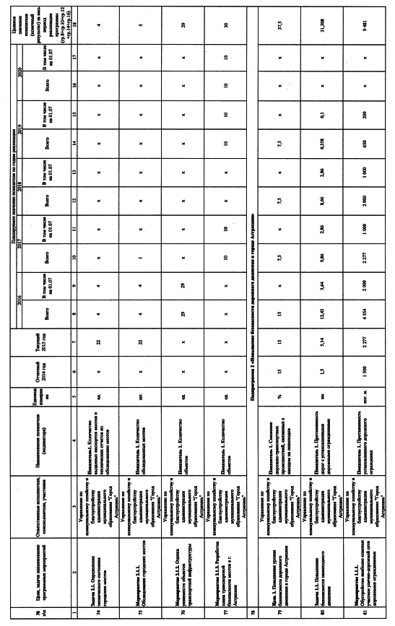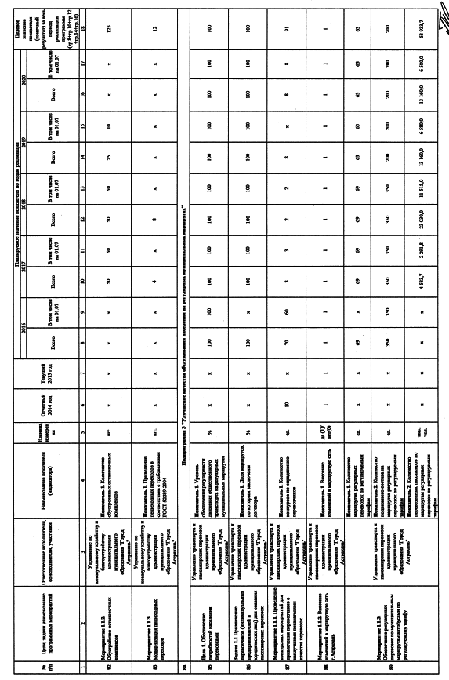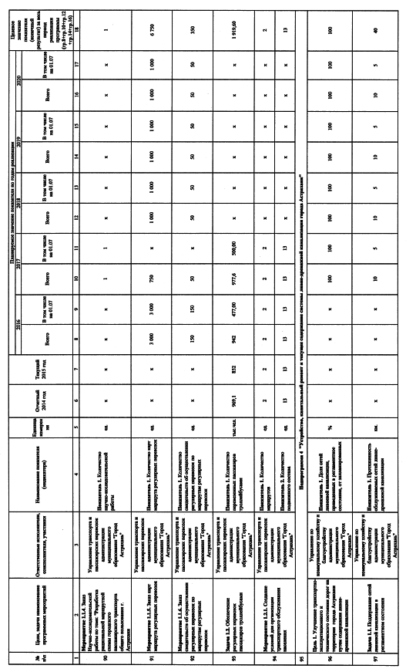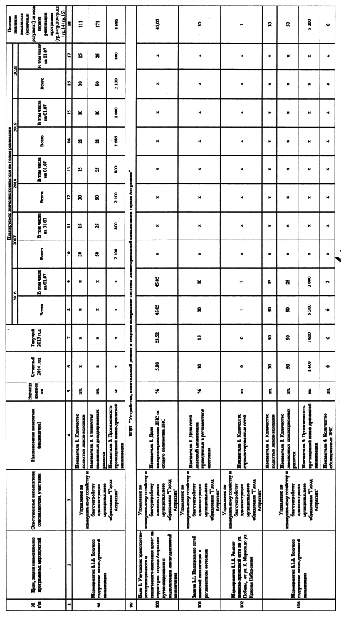
Приложение 3
к постановлению администрации
муниципального образования «Город Астрахань»
от 06.08.2019 № 330

Приложение 2
к муниципальной программе
муниципального образования «Город Астрахань»
«Развитие городской транспортной системы
муниципального образования «Город Астрахань»

Распределение расходов на реализацию муниципальной программы муниципального образования «Город Астрахань»
«Развитие городской транспортной системы муниципального образования «Город Астрахань»
№ п/п | Цели, задачи, наименование программных мероприятий | Ответственные исполнители, соисполнители, участники | Источники финансирования | Коды классификации |  |  |  | Планируемые расходы, руб.
 |  |  |  | раздел, подраздел | целевая статья | вид расходов | КОСГУ | всего | 2016 | 2017 | 2018 | 2019 |  | 2020
1 | Муниципальная программа «Развитие городской транспортной системы муниципального образования «Город Астрахань»
2 | Цель 1. Обеспечение устойчивого функционирования и развития сети автомобильных дорог общего пользования местного значения для увеличения мобильности и улучшения качества жизни населения | Управление по капитальному строительству администрации муниципального образования «Город Астрахань» | Бюджет МО «Город Астрахань» | х | х | х | х | 2 923 299 563,00 | 667 178 757,09 | 498 504 773,14 | 589 531 893,99 | 507 725 379,78 |  | 660 358 759,00
2 |  |  | Федеральный бюджет | х | х | х | х | 1 512 067 312,03 | 37 776 428,19 | 312 500 000,00 | 481 790 883,84 | 340 000 000,00 |  | 340 000 000,00
2 |  |  | Бюджет Астраханской области | х | х | х | х | 1 308 409 207,07 | 0,00 | 313 850 099,00 | 342 097 933,55 | 335 356 774,52 |  | 317 104 400,00
3 | Задача 1. Устранение перегрузки дорожной сети Астраханской агломерации за счет ремонта дополнительных улиц и перевода нагрузок с основных магистралей на второстепенные, увеличение транспортной сети, обеспечение необходимого уровня безопасности дорожного движения | Управление по капитальному строительству администрации муниципального образования «Город Астрахань» | Федеральный бюджет | х | х | х | х | 1 474 290 883,84 | 0,00 | 312 500 000,00 | 481 790 883,84 | 340 000 000,00 |  | 340 000 000,00
3 |  |  | Бюджет Астраханской области | х | х | х | х | 1 146 625 000,00 | 0,00 | 282 375 000,00 | 304 750 000,00 | 279 750 000,00 |  | 279 750 000,00
3 |  |  | Бюджет МО «Город Астрахань» | х | х | х | х | 372 207 604,09 | 0,00 | 64 064 128,56 | 187 643 475,53 | 60 250 000,00 |  | 60 250 000,00
4 | Основное мероприятие 1. Комплексное развитие транспортной инфраструктуры Астраханской городской агломерации в рамках приоритетного направления стратегического развития Российской Федерации «Безопасные и качественные дороги» | Управление по капитальному строительству администрации муниципального образования «Город Астрахань» | Федеральный бюджет | х | х | х | х | 794 290 883,84 | 0,00 | 312 500 000,00 | 481 790 883,84 | 0,00 |  | 0,00
4 |  |  | Бюджет Астраханской области | х | х | х | х | 587 125 000,00 | 0,00 | 282 375 000,00 | 304 750 000,00 | 0,00 |  | 0,00
4 |  |  | Бюджет МО «Город Астрахань» | х | х | х | х | 251 707 604,09 | 0,00 | 64 064 128,56 | 187 643 475,53 | 0,00 |  | 0,00
5 | Основное мероприятие 2. Комплексное развитие транспортной инфраструктуры Астраханской городской агломерации в рамках основного мероприятия по реализации регионального проекта «Дорожная сеть (Астраханская область)» в рамках национального проекта «Безопасные и качественные автомобильные дороги» | Управление по капитальному строительству администрации муниципального образования «Город Астрахань» | Федеральный бюджет | х | х | х | х | 680 000 000,00 | 0,00 | 0,00 | 0,00 | 340 000 000,00 |  | 340 000 000,00
5 |  |  | Бюджет Астраханской области | х | х | х | х | 559 500 000,00 | 0,00 | 0,00 | 0,00 | 279 750 000,00 |  | 279 750 000,00
5 |  |  | Бюджет МО «Город Астрахань» | х | х | х | х | 120 500 000,00 | 0,00 | 0,00 | 0,00 | 60 250 000,00 |  | 60 250 000,00
6 | Задача 2. Приведение в нормативное состояние дорожной инфраструктуры города Астрахани | Управление по капитальному строительству администрации муниципального образования «Город Астрахань», управление по коммунальному хозяйству и благоустройству администрации муниципального образования «Город Астрахань» | Бюджет МО «Город Астрахань» | х | х | х | х | 2 376 651 950,18 | 595 589 281,20 | 382 121 837,31 | 386 794 428,89 | 427 599 704,78 |  | 584 546 698,00
6 |  |  | Федеральный бюджет | х | х | х | х | 37 776 428,19 | 37 776 428,19 | 0,00 | 0,00 | 0,00 |  | 0,00
6 |  |  | Бюджет Астраханской области | х | х | х | х | 161 784 207,07 | 0,00 | 31 475 099,00 | 37 347 933,55 | 55 606 774,52 |  | 37 354 400,00
7 | Задача 3. Проведение технического обследования городских мостов | Управление по коммунальному хозяйству и благоустройству администрации муниципального образования «Город Астрахань» | Бюджет МО «Город Астрахань» | х | х | х | х | 6 680 638,49 | 1 995 638,49 | 45 000,00 | 0,00 | 2 320 000,00 |  | 2 320 000,00
8 | Задача 4. Повышение уровня безопасности дорожного движения в городе Астрахани | Управление по коммунальному хозяйству и благоустройству администрации муниципального образования «Город Астрахань» | Бюджет МО «Город Астрахань» | х | х | х | х | 25 538 743,02 | 6 897 477,24 | 6 841 762,40 | 7 485 889,38 | 4 313 614,00 |  | 0,00
9 | Задача 5. Обеспечение потребностей населения перевозками | Управление транспорта и пассажирских перевозок администрации муниципального образования «Город Астрахань» | Бюджет МО «Город Астрахань» | х | х | х | х | 107 844 625,09 | 55 915 409,56 | 38 524 044,87 | 737 048,66 | 6 334 061,00 |  | 6 334 061,00
10 | Задача 6. Улучшение транспортно-эксплуатационного и технического состояния дорог на территории города Астрахани путем содержания и модернизации ливне-дренажной канализации | Управление по коммунальному хозяйству и благоустройству администрации муниципального образования «Город Астрахань» | Бюджет МО «Город Астрахань» | х | х | х | х | 34 376 002,13 | 6 780 950,60 | 6 908 000,00 | 6 871 051,53 | 6 908 000,00 |  | 6 908 000,00
11 | Подпрограмма 1 «Развитие дорожного хозяйства города Астрахани»
12 | Цель 1. Приведение в нормативное состояние дорожной инфраструктуры города Астрахани | Управление по капитальному строительству администрации муниципального образования «Город Астрахань», управление по коммунальному хозяйству и благоустройству администрации муниципального образования «Город Астрахань» | Бюджет МО «Город Астрахань» | х | х | х | х | 2 376 651 950,18 | 595 589 281,20 | 382 121 837,31 | 386 794 428,89 | 427 599 704,78 |  | 584 546 698,00
12 |  |  | Федеральный бюджет | х | х | х | х | 37 776 428,19 | 37 776 428,19 | 0,00 | 0,00 | 0,00 |  | 0,00
12 |  |  | Бюджет Астраханской области | х | х | х | х | 161 784 207,07 | 0,00 | 31 475 099,00 | 37 347 933,55 | 55 606 774,52 |  | 37 354 400,00
13 | Задача 1.1. Строительство (реконструкция), ремонт (капитальный ремонт, текущий) автомобильных дорог города Астрахани | Управление по капитальному строительству администрации муниципального образования «Город Астрахань», управление по коммунальному хозяйству и благоустройству администрации муниципального образования «Город Астрахань» | Бюджет МО «Город Астрахань» | х | х | х | х | 2 376 651 950,18 | 595 589 281,20 | 382 121 837,31 | 386 794 428,89 | 427 599 704,78 |  | 584 546 698,00
13 |  |  | Федеральный бюджет | х | х | х | х | 37 776 428,19 | 37 776 428,19 | 0,00 | 0,00 | 0,00 |  | 0,00
13 |  |  | Бюджет Астраханской области | х | х | х | х | 161 784 207,07 | 0,00 | 31 475 099,00 | 37 347 933,55 | 55 606 774,52 |  | 37 354 400,00
14 | Мероприятие 1.1.1. Проведение капитального ремонта моста в створе ул. Соликамской через р. Кривая Болда в Ленинском районе г. Астрахани | Управление по капитальному строительству администрации муниципального образования «Город Астрахань» | Бюджет МО «Город Астрахань» | х | х | х | х | 172 258 195,74 | 153 149 296,43 | 19 108 899,31 | 0,00 | 0,00 |  | 0,00
15 | Мероприятие 1.1.2. Капитальный ремонт путепровода «Вокзальный» в створе ул. Яблочкова в Ленинском районе г. Астрахани | Управление по капитальному строительству администрации муниципального образования «Город Астрахань» | Бюджет МО «Город Астрахань» | х | х | х | х | 824 358,48 | 391 217,45 | 258 839,53 | 174 301,50 | 0,00 |  | 0,00
16 | Мероприятие 1.1.3. Капитальный ремонт моста в створе ул. Боевой в г. Астрахани | Управление по капитальному строительству администрации муниципального образования «Город Астрахань» | Бюджет МО «Город Астрахань» | х | х | х | х | 88 002 067,00 | 0,00 | 0,00 | 0,00 | 0,00 |  | 88 002 067,00
17 | Мероприятие 1.1.4. Капитальный ремонт моста «Сапожниковский» в створе ул. Коммунистической в г. Астрахани | Управление по капитальному строительству администрации муниципального образования «Город Астрахань» | Бюджет МО «Город Астрахань» | х | х | х | х | 25 000 000,00 | 0,00 | 0,00 | 0,00 | 0,00 |  | 25 000 000,00
18 | Мероприятие 1.1.5. Капитальный ремонт моста «Коммерческий» в створе ул. Адмиралтейской в г. Астрахани | Управление по капитальному строительству администрации муниципального образования «Город Астрахань» | Бюджет МО «Город Астрахань» | х | х | х | х | 25 000 000,00 | 0,00 | 0,00 | 0,00 | 0,00 |  | 25 000 000,00
19 | Мероприятие 1.1.6. Капитальный ремонт моста через р. Прямая Болда в Ленинском районе г. Астрахани | Управление по капитальному строительству администрации муниципального образования «Город Астрахань» | Бюджет МО «Город Астрахань» | х | х | х | х | 50 000 000,00 | 0,00 | 0,00 | 0,00 | 0,00 |  | 50 000 000,00
20 | Мероприятие 1.1.7. Капитальный ремонт моста «Милицейский» через пр. Царев в створе ул. Адм. Нахимова в г. Астрахани | Управление по капитальному строительству администрации муниципального образования «Город Астрахань» | Бюджет МО «Город Астрахань» | х | х | х | х | 8 916 277,00 | 0,00 | 0,00 | 8 916 277,00 | 0,00 |  | 0,00
21 | Мероприятие 1.1.8. Капитальный ремонт путепровода в створе ул. Кубанской в Советском районе г. Астрахани | Управление по капитальному строительству администрации муниципального образования «Город Астрахань» | Бюджет МО «Город Астрахань» | х | х | х | х | 17 940 000,00 | 0,00 | 0,00 | 0,00 | 0,00 |  | 17 940 000,00
22 | Мероприятие 1.1.9. Ремонт автомобильной дороги по ул. 11 Красной Армии в Кировском районе г. Астрахани | Управление по капитальному строительству администрации муниципального образования «Город Астрахань» | Бюджет МО «Город Астрахань» | х | х | х | х | 6 179 238,43 | 6 179 238,43 | 0,00 | 0,00 | 0,00 |  | 0,00
23 | Мероприятие 1.1.10. Ремонт асфальтобетонного покрытия городской автомобильной дороги общего пользования местного значения на участке от пл. Заводской до пер. 8-й Сквозной в Трусовском районе г. Астрахани | Управление по капитальному строительству администрации муниципального образования «Город Астрахань» | Бюджет МО «Город Астрахань» | х | х | х | х | 8 747 493,82 | 8 747 493,82 | 0,00 | 0,00 | 0,00 |  | 0,00
23 |  |  | Федеральный бюджет | х | х | х | х | 8 601 389,14 | 8 601 389,14 | 0,00 | 0,00 | 0,00 |  | 0,00
24 | Мероприятие 1.1.11. Ремонт асфальтобетонного покрытия городской автомобильной дороги общего пользования местного значения на участке от ул. Магистральной до западной объездной трассы в Трусовском районе г. Астрахани | Управление по капитальному строительству администрации муниципального образования «Город Астрахань» | Бюджет МО «Город Астрахань» | х | х | х | х | 99 100,00 | 99 100,00 | 0,00 | 0,00 | 0,00 |  | 0,00
25 | Мероприятие 1.1.12. Ремонт проезда по ул. Печенегской, около храма Преображения Господня в Трусовском районе г. Астрахани, 1 этап | Управление по капитальному строительству администрации муниципального образования «Город Астрахань» | Бюджет МО «Город Астрахань» | х | х | х | х | 5 634 861,08 | 5 634 861,08 | 0,00 | 0,00 | 0,00 |  | 0,00
26 | Мероприятие 1.1.13. Ремонт автомобильной дороги общего пользования местного значения по ул. Куликова в границах: дом № 79 - дом № 81 в Кировском районе г. Астрахани | Управление по капитальному строительству администрации муниципального образования «Город Астрахань» | Бюджет МО «Город Астрахань» | х | х | х | х | 1 332 744,11 | 99 469,00 | 1 233 275,11 | 0,00 | 0,00 |  | 0,00
26 |  |  | Бюджет Астраханской области | х | х | х | х | 11 099 476,00 | 0,00 | 11 099 476,00 | 0,00 | 0,00 |  | 0,00
27 | Мероприятие 1.1.14. Ремонт автомобильной дороги общего пользования местного значения по ул. С. Перовской на участке от ул. Студенческой до ул. Никитинский переулок в Кировском районе г. Астрахани | Управление по капитальному строительству администрации муниципального образования «Город Астрахань» | Бюджет МО «Город Астрахань» | х | х | х | х | 1 007 810,28 | 1 007 810,28 | 0,00 | 0,00 | 0,00 |  | 0,00
27 |  |  | Федеральный бюджет | х | х | х | х | 19 073 610,86 | 19 073 610,86 | 0,00 | 0,00 | 0,00 |  | 0,00
28 | Мероприятие 1.1.15. Ремонт автомобильной дороги общего пользования местного значения по ул. Б. Хмельницкого от ул. Бэра до ул. Кирова в Советском районе г. Астрахани | Управление по капитальному строительству администрации муниципального образования «Город Астрахань» | Бюджет МО «Город Астрахань» | х | х | х | х | 561 980,92 | 561 980,92 | 0,00 | 0,00 | 0,00 |  | 0,00
29 | Мероприятие 1.1.16. Строительство подъездной автодороги от трассы Астрахань-Камызяк до бугра Иван-Макар в с. Карагали Приволжского района Астраханской области (корректировка) | Управление по капитальному строительству администрации муниципального образования «Город Астрахань» | Федеральный бюджет | х | х | х | х | 10 101 428,19 | 10 101 428,19 | 0,00 | 0,00 | 0,00 |  | 0,00
30 | Мероприятие 1.1.17. Ремонт автомобильной дороги общего пользования местного значения по ул. Каховского в Кировском районе г. Астрахани | Управление по капитальному строительству администрации муниципального образования «Город Астрахань» | Бюджет МО «Город Астрахань» | х | х | х | х | 495 000,00 | 0,00 | 0,00 | 495 000,00 | 0,00 |  | 0,00
31 | Мероприятие 1.1.18. Реконструкция ул. Татищева (завершение работ) | Управление по капитальному строительству администрации муниципального образования «Город Астрахань» | Бюджет МО «Город Астрахань» | х | х | х | х | 929 704,00 | 834 704,00 | 0,00 | 95 000,00 | 0,00 |  | 0,00
32 | Мероприятие 1.1.19. Ремонт автомобильной дороги общего пользования местного значения по ул. Космонавта В. Комарова в г. Астрахани | Управление по капитальному строительству администрации муниципального образования «Город Астрахань» | Бюджет МО «Город Астрахань» | х | х | х | х | 99 062,00 | 0,00 | 99 062,00 | 0,00 | 0,00 |  | 0,00
33 | Мероприятие 1.1.20. Ремонт автомобильной дороги общего пользования местного значения по ул. Владикавказской в Советском районе г. Астрахани | Управление по капитальному строительству администрации муниципального образования «Город Астрахань» | Бюджет МО «Город Астрахань» | х | х | х | х | 460 000,00 | 0,00 | 460 000,00 | 0,00 | 0,00 |  | 0,00
33 |  |  | Бюджет Астраханской области | х | х | х | х | 4 140 000,00 | 0,00 | 4 140 000,00 | 0,00 | 0,00 |  | 0,00
34 | Мероприятие 1.1.21. Ремонт автомобильной дороги общего пользования местного значения по ул. Вавилова в Советском районе г. Астрахани | Управление по капитальному строительству администрации муниципального образования «Город Астрахань» | Бюджет МО «Город Астрахань» | х | х | х | х | 425 000,00 | 0,00 | 425 000,00 | 0,00 | 0,00 |  | 0,00
34 |  |  | Бюджет Астраханской области | х | х | х | х | 3 825 000,00 | 0,00 | 3 825 000,00 | 0,00 | 0,00 |  | 0,00
35 | Мероприятие 1.1.22. Ремонт автомобильной дороги общего пользования местного значения по пер. Щекина в Кировском районе г. Астрахани | Управление по капитальному строительству администрации муниципального образования «Город Астрахань» | Бюджет МО «Город Астрахань» | х | х | х | х | 362 103,00 | 0,00 | 362 103,00 | 0,00 | 0,00 |  | 0,00
35 |  |  | Бюджет Астраханской области | х | х | х | х | 3 258 927,00 | 0,00 | 3 258 927,00 | 0,00 | 0,00 |  | 0,00
36 | Мероприятие 1.1.23. Ремонт асфальтобетонного покрытия проезда от ул. Пушкина до городской клинической больницы № 3 им.С.М. Кирова по ул. Хибинской, 6-й Бондарной, 7-й Бондарной, 8-й Бондарной в Трусовском районе г. Астрахани | Управление по капитальному строительству администрации муниципального образования «Город Астрахань» | Бюджет МО «Город Астрахань» | х | х | х | х | 1 016 855,11 | 0,00 | 1 016 855,11 | 0,00 | 0,00 |  | 0,00
36 |  |  | Бюджет Астраханской области | х | х | х | х | 9 151 696,00 | 0,00 | 9 151 696,00 | 0,00 | 0,00 |  | 0,00
37 | Мероприятие 1.1.24. Ремонт автомобильной дороги общего пользования местного значения по ул. Дарвина на участке от ул. Набережная 1 Мая до ул. Бакинской в Кировском районе г. Астрахани | Управление по капитальному строительству администрации муниципального образования «Город Астрахань» | Бюджет МО «Город Астрахань» | х | х | х | х | 535 107,61 | 0,00 | 0,00 | 535 107,61 | 0,00 |  | 0,00
37 |  |  | Бюджет Астраханской области | х | х | х | х | 4 815 968,57 | 0,00 | 0,00 | 4 815 968,57 | 0,00 |  | 0,00
38 | Мероприятие 1.1.25. Ремонт автомобильной дороги общего пользования местного значения по пер. Комсомольский на участке от ул. Новороссийской до ул. Щукина в пос. Янго-Аул г. Астрахани | Управление по капитальному строительству администрации муниципального образования «Город Астрахань» | Бюджет МО «Город Астрахань» | х | х | х | х | 539 116,45 | 0,00 | 0,00 | 539 116,45 | 0,00 |  | 0,00
38 |  |  | Бюджет Астраханской области | х | х | х | х | 4 852 048,02 | 0,00 | 0,00 | 4 852 048,02 | 0,00 |  | 0,00
39 | Мероприятие 1.1.26. Ремонт автомобильной дороги общего пользования местного значения по пер. Ишимбаевский на участке от ул. Дзержинского до ул. Пирогова в Трусовском районе г. Астрахани | Управление по капитальному строительству администрации муниципального образования «Город Астрахань» | Бюджет МО «Город Астрахань» | х | х | х | х | 285 483,25 | 0,00 | 0,00 | 285 483,25 | 0,00 |  | 0,00
39 |  |  | Бюджет Астраханской области | х | х | х | х | 2 569 349,21 | 0,00 | 0,00 | 2 569 349,21 | 0,00 |  | 0,00
40 | Мероприятие 1.1.27. Ремонт автомобильной дороги общего пользования местного значения по пер. Ульяновский на участке от ул. Пирогова до ул. Дзержинского в Трусовском районе г. Астрахани | Управление по капитальному строительству администрации муниципального образования «Город Астрахань» | Бюджет МО «Город Астрахань» | х | х | х | х | 211 934,68 | 0,00 | 0,00 | 211 934,68 | 0,00 |  | 0,00
40 |  |  | Бюджет Астраханской области | х | х | х | х | 1 907 412,08 | 0,00 | 0,00 | 1 907 412,08 | 0,00 |  | 0,00
41 | Мероприятие 1.1.28. Ремонт автомобильной дороги общего пользования местного значения по ул. М. Луконина в микрорайоне 2-й Юго-Восток в г. Астрахани | Управление по капитальному строительству администрации муниципального образования «Город Астрахань» | Бюджет МО «Город Астрахань» | х | х | х | х | 527 744,37 | 0,00 | 0,00 | 527 744,37 | 0,00 |  | 0,00
41 |  |  | Бюджет Астраханской области | х | х | х | х | 4 749 699,29 | 0,00 | 0,00 | 4 749 699,29 | 0,00 |  | 0,00
42 | Мероприятие 1.1.29. Ремонт автомобильной дороги общего пользования местного значения по ул. Коптеева на участке от ул. Комсомольской до ул. Керченской в Трусовском районе г. Астрахани | Управление по капитальному строительству администрации муниципального образования «Город Астрахань» | Бюджет МО «Город Астрахань» | х | х | х | х | 181 248,50 | 0,00 | 0,00 | 181 248,50 | 0,00 |  | 0,00
42 |  |  | Бюджет Астраханской области | х | х | х | х | 1 631 236,50 | 0,00 | 0,00 | 1 631 236,50 | 0,00 |  | 0,00
43 | Мероприятие 1.1.30. Ремонт автомобильной дороги общего пользования местного значения по ул. 9-й переулок в пос. Советский г. Астрахани | Управление по капитальному строительству администрации муниципального образования «Город Астрахань» | Бюджет МО «Город Астрахань» | х | х | х | х | 116 377,02 | 0,00 | 0,00 | 116 377,02 | 0,00 |  | 0,00
43 |  |  | Бюджет Астраханской области | х | х | х | х | 1 047 392,99 | 0,00 | 0,00 | 1 047 392,99 | 0,00 |  | 0,00
44 | Мероприятие 1.1.31. Ремонт асфальтобетонного покрытия на участке от ул. Адмирала Нахимова до ул. Безжонова в г. Астрахани | Управление по капитальному строительству администрации муниципального образования «Город Астрахань» | Бюджет МО «Город Астрахань» | х | х | х | х | 108 341,97 | 0,00 | 0,00 | 108 341,97 | 0,00 |  | 0,00
44 |  |  | Бюджет Астраханской области | х | х | х | х | 975 077,70 | 0,00 | 0,00 | 975 077,70 | 0,00 |  | 0,00
45 | Мероприятие 1.1.32. Ремонт автомобильной дороги общего пользования местного значения по ул. Молдавской в Трусовском районе г. Астрахани | Управление по капитальному строительству администрации муниципального образования «Город Астрахань» | Бюджет МО «Город Астрахань» | х | х | х | х | 347 473,55 | 0,00 | 0,00 | 347 473,55 | 0,00 |  | 0,00
45 |  |  | Бюджет Астраханской области | х | х | х | х | 3 127 261,94 | 0,00 | 0,00 | 3 127 261,94 | 0,00 |  | 0,00
46 | Мероприятие 1.1.33. Ремонт автомобильной дороги общего пользования местного значения по ул. Промышленной в Трусовском районе г. Астрахани | Управление по капитальному строительству администрации муниципального образования «Город Астрахань» | Бюджет МО «Город Астрахань» | х | х | х | х | 330 410,16 | 0,00 | 0,00 | 330 410,16 | 0,00 |  | 0,00
46 |  |  | Бюджет Астраханской области | х | х | х | х | 2 973 691,46 | 0,00 | 0,00 | 2 973 691,46 | 0,00 |  | 0,00
47 | Мероприятие 1.1.34. Ремонт автомобильной дороги общего пользования местного значения по ул. Химиков в Трусовском районе г. Астрахани | Управление по капитальному строительству администрации муниципального образования «Город Астрахань» | Бюджет МО «Город Астрахань» | х | х | х | х | 328 879,83 | 0,00 | 0,00 | 328 879,83 | 0,00 |  | 0,00
47 |  |  | Бюджет Астраханской области | х | х | х | х | 2 959 918,47 | 0,00 | 0,00 | 2 959 918,47 | 0,00 |  | 0,00
48 | Мероприятие 1.1.35. Ремонт автомобильной дороги общего пользования местного значения на участке от ул. Латышева до пер. Смоляной в Ленинском районе г. Астрахани | Управление по капитальному строительству администрации муниципального образования «Город Астрахань» | Бюджет МО «Город Астрахань» | х | х | х | х | 637 653,01 | 0,00 | 0,00 | 637 653,01 | 0,00 |  | 0,00
48 |  |  | Бюджет Астраханской области | х | х | х | х | 5 738 877,32 | 0,00 | 0,00 | 5 738 877,32 | 0,00 |  | 0,00
49 | Мероприятие 1.1.36. Ремонт автомобильной дороги общего пользования местного значения по ул. Набережная Волжских Зорь в г. Астрахани | Управление по капитальному строительству администрации муниципального образования «Город Астрахань» | Бюджет МО «Город Астрахань» | х | х | х | х | 280 593,00 | 0,00 | 0,00 | 0,00 | 280 593,00 |  | 0,00
49 |  |  | Бюджет Астраханской области | х | х | х | х | 2 525 337,00 | 0,00 | 0,00 | 0,00 | 2 525 337,00 |  | 0,00
50 | Мероприятие 1.1.37. Ремонт автомобильного проезда на участке от ул. Агрономическая по ул. Цюрупы и ул. Атарбекова в г. Астрахани | Управление по капитальному строительству администрации муниципального образования «Город Астрахань» | Бюджет МО «Город Астрахань» | х | х | х | х | 479 262,84 | 0,00 | 0,00 | 0,00 | 479 262,84 |  | 0,00
50 |  |  | Бюджет Астраханской области | х | х | х | х | 4 313 365,56 | 0,00 | 0,00 | 0,00 | 4 313 365,56 |  | 0,00
51 | Мероприятие 1.1.38. Ремонт автомобильной дороги общего пользования местного значения по пер. Смоляной в г. Астрахани | Управление по капитальному строительству администрации муниципального образования «Город Астрахань» | Бюджет МО «Город Астрахань» | х | х | х | х | 374 957,16 | 0,00 | 0,00 | 0,00 | 374 957,16 |  | 0,00
51 |  |  | Бюджет Астраханской области | х | х | х | х | 3 374 614,44 | 0,00 | 0,00 | 0,00 | 3 374 614,44 |  | 0,00
52 | Мероприятие 1.1.39. Ремонт автомобильной дороги общего пользования местного значения по ул. Главно-Продольной на участке от ул. Берзина до ул. Красная Набережная в г. Астрахани | Управление по капитальному строительству администрации муниципального образования «Город Астрахань» | Бюджет МО «Город Астрахань» | х | х | х | х | 436 072,56 | 0,00 | 0,00 | 0,00 | 436 072,56 |  | 0,00
52 |  |  | Бюджет Астраханской области | х | х | х | х | 3 924 653,04 | 0,00 | 0,00 | 0,00 | 3 924 653,04 |  | 0,00
53 | Мероприятие 1.1.40. Ремонт автомобильного проезда от ул. Коновалова до проспекта Бумажников в г. Астрахани | Управление по капитальному строительству администрации муниципального образования «Город Астрахань» | Бюджет МО «Город Астрахань» | х | х | х | х | 665 932,08 | 0,00 | 0,00 | 0,00 | 665 932,08 |  | 0,00
53 |  |  | Бюджет Астраханской области | х | х | х | х | 5 993 388,72 | 0,00 | 0,00 | 0,00 | 5 993 388,72 |  | 0,00
54 | Мероприятие 1.1.41. Ремонт автомобильной дороги общего пользования местного значения по ул. Дарвина на участке от ул. Ленина до ул. Набережная 1 Мая в г. Астрахани | Управление по капитальному строительству администрации муниципального образования «Город Астрахань» | Бюджет МО «Город Астрахань» | х | х | х | х | 356 409,48 | 0,00 | 0,00 | 0,00 | 356 409,48 |  | 0,00
54 |  |  | Бюджет Астраханской области | х | х | х | х | 3 207 685,32 | 0,00 | 0,00 | 0,00 | 3 207 685,32 |  | 0,00
55 | Мероприятие 1.1.42. Ремонт автомобильной дороги общего пользования местного значения по ул. Мечникова на участке от ул. Бабушкина до ул. Набережная 1 Мая в г. Астрахани | Управление по капитальному строительству администрации муниципального образования «Город Астрахань» | Бюджет МО «Город Астрахань» | х | х | х | х | 228 239,16 | 0,00 | 0,00 | 0,00 | 228 239,16 |  | 0,00
55 |  |  | Бюджет Астраханской области | х | х | х | х | 2 054 152,44 | 0,00 | 0,00 | 0,00 | 2 054 152,44 |  | 0,00
56 | Мероприятие 1.1.43. Ремонт автомобильной дороги общего пользования местного значения по пер. 1-й Линейный на участке от ул. Маркина до ул. Сун-Ят-Сена в г. Астрахани | Управление по капитальному строительству администрации муниципального образования «Город Астрахань» | Бюджет МО «Город Астрахань» | х | х | х | х | 12 105 225,60 | 0,00 | 0,00 | 0,00 | 12 105 225,60 |  | 0,00
57 | Мероприятие 1.1.44. Ремонт автомобильной дороги общего пользования местного значения по ул. Печенегской на участке от ул. Комсомольской до ул. Пирогова в г. Астрахани | Управление по капитальному строительству администрации муниципального образования «Город Астрахань» | Бюджет МО «Город Астрахань» | х | х | х | х | 309 716,88 | 0,00 | 0,00 | 0,00 | 309 716,88 |  | 0,00
57 |  |  | Бюджет Астраханской области | х | х | х | х | 2 787 451,92 | 0,00 | 0,00 | 0,00 | 2 787 451,92 |  | 0,00
58 | Мероприятие 1.1.45. Ремонт автомобильной дороги общего пользования местного значения по ул. Лиственной в г. Астрахани | Управление по капитальному строительству администрации муниципального образования «Город Астрахань» | Бюджет МО «Город Астрахань» | х | х | х | х | 756 860,28 | 0,00 | 0,00 | 0,00 | 756 860,28 |  | 0,00
58 |  |  | Бюджет Астраханской области | х | х | х | х | 6 811 742,52 | 0,00 | 0,00 | 0,00 | 6 811 742,52 |  | 0,00
59 | Мероприятие 1.1.46. Ремонт автомобильной дороги общего пользования местного значения по ул. Аристова на участке от ул. К. Маркса до ул. Л. Толстого в г. Астрахани | Управление по капитальному строительству администрации муниципального образования «Город Астрахань» | Бюджет МО «Город Астрахань» | х | х | х | х | 568 144,08 | 0,00 | 0,00 | 0,00 | 568 144,08 |  | 0,00
59 |  |  | Бюджет Астраханской области | х | х | х | х | 5 113 296,72 | 0,00 | 0,00 | 0,00 | 5 113 296,72 |  | 0,00
60 | Мероприятие 1.1.47. Ремонт автомобильного проезда на участке от ул. 11 Красной Армии до ул. Куликова в г. Астрахани | Управление по капитальному строительству администрации муниципального образования «Город Астрахань» | Бюджет МО «Город Астрахань» | х | х | х | х | 1 075 604,76 | 0,00 | 0,00 | 0,00 | 1 075 604,76 |  | 0,00
60 |  |  | Бюджет Астраханской области | х | х | х | х | 9 680 442,84 | 0,00 | 0,00 | 0,00 | 9 680 442,84 |  | 0,00
61 | Мероприятие 1.1.48. Ремонт асфальтобетонного покрытия по ул. В. Тредиаковского в г. Астрахани | Управление по капитальному строительству администрации муниципального образования «Город Астрахань» | Бюджет МО «Город Астрахань» | х | х | х | х | 2 553 945,41 | 0,00 | 0,00 | 0,00 | 2 553 945,41 |  | 0,00
61 |  |  | Бюджет Астраханской области | х | х | х | х | 5 820 644,00 | 0,00 | 0,00 | 0,00 | 5 820 644,00 |  | 0,00
62 | Мероприятие 1.1.49. Ремонт автомобильных дорог общего пользования местного значения в г. Астрахани | Управление по капитальному строительству администрации муниципального образования «Город Астрахань» | Бюджет МО «Город Астрахань» | х | х | х | х | 5 000 000,00 | 0,00 | 0,00 | 0,00 | 0,00 |  | 5 000 000,00
62 |  |  | Бюджет Астраханской области | х | х | х | х | 37 354 400,00 | 0,00 | 0,00 | 0,00 | 0,00 |  | 37 354 400,00
63 | Мероприятие 1.1.50. Схема расположения технических средств организации дорожного движения по ул. Яблочкова г. Астрахани | Управление по капитальному строительству администрации муниципального образования «Город Астрахань» | Бюджет МО «Город Астрахань» | х | х | х | х | 99 000,00 | 0,00 | 0,00 | 99 000,00 | 0,00 |  | 0,00
64 | Мероприятие 1.1.51. Схемы расположения технических средств организации дорожного движения по ликвидации аварийно-опасных участков автомобильных дорог г. Астрахани | Управление по капитальному строительству администрации муниципального образования «Город Астрахань» | Бюджет МО «Город Астрахань» | х | х | х | х | 99 000,00 | 0,00 | 0,00 | 99 000,00 | 0,00 |  | 0,00
65 | Мероприятие 1.1.52. Ремонт автомобильной дороги по ул. Б. Хмельницкого - площадь Декабристов в Советском районе г. Астрахани на участке от ул. Кирова до ул. Мечникова | Управление по капитальному строительству администрации муниципального образования «Город Астрахань» | Бюджет МО «Город Астрахань» | х | х | х | х | 518 903,00 | 0,00 | 0,00 | 518 903,00 | 0,00 |  | 0,00
66 | Мероприятие 1.1.53. Капитальный ремонт автомобильной дороги ул. Б. Алексеева на участке от ул. Куликова до ул. С. Перовской в Кировском районе г. Астрахани | Управление по капитальному строительству администрации муниципального образования «Город Астрахань» | Бюджет МО «Город Астрахань» | х | х | х | х | 1 589 671,00 | 0,00 | 0,00 | 1 589 671,00 | 0,00 |  | 0,00
67 | Мероприятие 1.1.54. Капитальный ремонт автомобильной дороги ул. Куликова от ул. Б. Алексеева до ул. Латвийской в Кировском и Ленинском районах г. Астрахани | Управление по капитальному строительству администрации муниципального образования «Город Астрахань» | Бюджет МО «Город Астрахань» | х | х | х | х | 5 073 000,00 | 0,00 | 0,00 | 5 073 000,00 | 0,00 |  | 0,00
68 | Мероприятие 1.1.55. Ремонт автомобильной дороги общего пользования местного значения по ул. Яблочкова в Ленинском районе г. Астрахани в части устройства тротуарного покрытия и благоустройства | Управление по капитальному строительству администрации муниципального образования «Город Астрахань» | Бюджет МО «Город Астрахань» | х | х | х | х | 54 873 109,61 | 0,00 | 0,00 | 0,00 | 50 273 109,61 |  | 4 600 000,00
69 | Мероприятие 1.1.56. Реконструкция автомобильной дороги ул. Б. Алексеева на участке от ул. Куликова до ул. С. Перовской в Кировском районе г. Астрахани | Управление по капитальному строительству администрации муниципального образования «Город Астрахань» | Бюджет МО «Город Астрахань» | х | х | х | х | 800 000,00 | 0,00 | 0,00 | 0,00 | 800 000,00 |  | 0,00
70 | Мероприятие 1.1.57. Реконструкция автомобильной дороги ул. Куликова от ул. Б. Алексеева до ул. Латвийской в Кировском и Ленинском районах г. Астрахани | Управление по капитальному строительству администрации муниципального образования «Город Астрахань» | Бюджет МО «Город Астрахань» | х | х | х | х | 800 000,00 | 0,00 | 0,00 | 0,00 | 800 000,00 |  | 0,00
71 | Мероприятие 1.1.58. Ремонт и содержание дорог местного значения | Управление по коммунальному хозяйству и благоустройству администрации муниципального образования «Город Астрахань» | Бюджет МО «Город Астрахань» | х | х | х | х | 541 148 905,33 | 169 958 472,18 | 94 952 809,00 | 89 706 623,27 | 86 531 000,88 |  | 100 000 000,00
72 | Мероприятие 1.1.59. Текущее содержание объектов дорожного хозяйства | Управление по коммунальному хозяйству и благоустройству администрации муниципального образования «Город Астрахань» (МБУ «Чистый город», МБУ «Мосты и каналы») | Бюджет МО «Город Астрахань» | х | х | х | х | 1 327 017 776,58 | 248 925 637,61 | 264 204 994,25 | 275 877 882,72 | 269 004 631,00 |  | 269 004 631,00
73 | Цель 2. Проведение технического обследования городских мостов | Управление по коммунальному хозяйству и благоустройству администрации муниципального образования «Город Астрахань» | Бюджет МО «Город Астрахань» | х | х | х | х | 6 680 638,49 | 1 995 638,49 | 45 000,00 | 0,00 | 2 320 000,00 |  | 2 320 000,00
74 | Задача 2.1. Определение технического состояния городских мостов | Управление по коммунальному хозяйству и благоустройству администрации муниципального образования «Город Астрахань» | Бюджет МО «Город Астрахань» | х | х | х | х | 6 680 638,49 | 1 995 638,49 | 45 000,00 | 0,00 | 2 320 000,00 |  | 2 320 000,00
75 | Мероприятие 2.1.1. Обследование городских мостов | Управление по коммунальному хозяйству и благоустройству администрации муниципального образования «Город Астрахань» | Бюджет МО «Город Астрахань» | х | х | х | х | 1 548 122,89 | 1 503 122,89 | 45 000,00 | 0,00 | 0,00 |  | 0,00
76 | Мероприятие 2.1.2. Оценка уязвимости объектов транспортной инфраструктуры | Управление по коммунальному хозяйству и благоустройству администрации муниципального образования «Город Астрахань» | Бюджет МО «Город Астрахань» | х | х | х | х | 492 515,60 | 492 515,60 | 0,00 | 0,00 | 0,00 |  | 0,00
77 | Мероприятие 2.1.3. Разработка плана транспортной безопасности мостов в г. Астрахани | Управление по коммунальному хозяйству и благоустройству администрации муниципального образования «Город Астрахань» | Бюджет МО «Город Астрахань» | х | х | х | х | 4 640 000,00 | 0,00 | 0,00 | 0,00 | 2 320 000,00 |  | 2 320 000,00
78 | Итого по Подпрограмме |  |  | х | х | х | х | 2 582 893 223,93 | 635 361 347,88 | 413 641 936,31 | 424 142 362,44 | 485 526 479,30 |  | 624 221 098,00
79 | Бюджет МО «Город Астрахань» |  |  | х | х | х | х | 2 383 332 588,67 | 597 584 919,69 | 382 166 837,31 | 386 794 428,89 | 429 919 704,78 |  | 586 866 698,00
80 | Бюджет Астраханской области |  |  | х | х | х | х | 161 784 207,07 | 0,00 | 31 475 099,00 | 37 347 933,55 | 55 606 774,52 |  | 37 354 400,00
81 | Федеральный бюджет |  |  | х | х | х | х | 37 776 428,19 | 37 776 428,19 | 0,00 | 0,00 | 0,00 |  | 0,00
82 | Подпрограмма 2 «Повышение безопасности дорожного движения в городе Астрахани»
83 | Цель 1. Повышение уровня безопасности дорожного движения в городе Астрахани | Управление по коммунальному хозяйству и благоустройству администрации муниципального образования «Город Астрахань» | Бюджет МО «Город Астрахань» | х | х | х | х | 25 538 743,02 | 6 897 477,24 | 6 841 762,40 | 7 485 889,38 | 4 313 614,00 |  | 0,00
84 | Задача 1.1. Повышение безопасности пешеходного движения | Управление по коммунальному хозяйству и благоустройству администрации муниципального образования «Город Астрахань» | Бюджет МО «Город Астрахань» | х | х | х | х | 25 538 743,02 | 6 897 477,24 | 6 841 762,40 | 7 485 889,38 | 4 313 614,00 |  | 0,00
85 | Мероприятие 1.1.1. Обустройство наиболее опасных участков улично-дорожной сети дорожными ограждениями | Управление по коммунальному хозяйству и благоустройству администрации муниципального образования «Город Астрахань» | Бюджет МО «Город Астрахань» | х | х | х | х | 16 193 753,78 | 6 897 477,24 | 3 984 274,52 | 3 498 388,02 | 1 813 614,00 |  | 0,00
86 | Мероприятие 1.1.2. Обустройство остановочных комплексов | Управление по коммунальному хозяйству и благоустройству администрации муниципального образования «Город Астрахань» | Бюджет МО «Город Астрахань» | х | х | х | х | 5 847 507,54 | 0,00 | 1 859 000,00 | 1 988 507,54 | 2 000 000,00 |  | 0,00
87 | Мероприятие 1.1.3. Модернизация пешеходных переходов | Управление по коммунальному хозяйству и благоустройству администрации муниципального образования «Город Астрахань» | Бюджет МО «Город Астрахань» | х | х | х | х | 3 497 481,70 | 0,00 | 998 487,88 | 1 998 993,82 | 500 000,00 |  | 0,00
88 | Итого по Подпрограмме |  | Бюджет МО «Город Астрахань» | х | х | х | х | 25 538 743,02 | 6 897 477,24 | 6 841 762,40 | 7 485 889,38 | 4 313 614,00 |  | 0,00
89 | Подпрограмма 3 «Улучшение качества обслуживания населения на регулярных муниципальных маршрутах»
90 | Цель 1. Обеспечение потребностей населения перевозками | Управление транспорта и пассажирских перевозок администрации муниципального образования «Город Астрахань» | Бюджет МО «Город Астрахань» | х | х | х | х | 107 844 625,09 | 55 915 409,56 | 38 524 044,87 | 737 048,66 | 6 334 061,00 |  | 6 334 061,00
91 | Задача 1.1. Привлечение перевозчиков (индивидуальных предпринимателей и юридических лиц) для оказания пассажирских перевозок | Управление транспорта и пассажирских перевозок администрации муниципального образования «Город Астрахань» | Бюджет МО «Город Астрахань» | х | х | х | х | 19 074 475,99 | 418 482,16 | 5 250 823,17 | 737 048,66 | 6 334 061,00 |  | 6 334 061,00
92 | Мероприятие 1.1.1. Проведение конкурсных мероприятий для привлечения перевозчиков с наилучшими показателями качества перевозок | Управление транспорта и пассажирских перевозок администрации муниципального образования «Город Астрахань» | Не требует финансирования | х | х | х | х | 0,00 | 0,00 | 0,00 | 0,00 | 0,00 |  | 0,00
93 | Мероприятие 1.1.2. Внесение изменений в маршрутную сеть г. Астрахань | Управление транспорта и пассажирских перевозок администрации муниципального образования «Город Астрахань» | Не требует финансирования | х | х | х | х | 0,00 | 0,00 | 0,00 | 0,00 | 0,00 |  | 0,00
94 | Мероприятие 1.1.3. Обеспечение регулярных перевозок по муниципальным маршрутам автобусами по регулируемому тарифу | Управление транспорта и пассажирских перевозок администрации муниципального образования «Город Астрахань» | Бюджет МО «Город Астрахань» | х | х | х | х | 16 045 075,99 | 315 282,16 | 2 431 123,17 | 711 548,66 | 6 293 561,00 |  | 6 293 561,00
95 | Мероприятие 1.1.4. Заказ научно-исследовательской работы по теме «Разработка рациональной маршрутной схемы городского пассажирского транспорта общего пользования г. Астрахани | Управление транспорта и пассажирских перевозок администрации муниципального образования «Город Астрахань» | Бюджет МО «Город Астрахань» | х | х | х | х | 2 788 000,00 | 0,00 | 2 788 000,00 | 0,00 | 0,00 |  | 0,00
96 | Мероприятие 1.1.5. Заказ карт маршрута регулярных перевозок | Управление транспорта и пассажирских перевозок администрации муниципального образования «Город Астрахань» | Бюджет МО «Город Астрахань» | х | х | х | х | 184 050,00 | 85 500,00 | 26 550,00 | 16 000,00 | 28 000,00 |  | 28 000,00
97 | Мероприятие 1.1.6. Заказ свидетельств об осуществлении регулярных перевозок по маршрутам регулярных перевозок | Управление транспорта и пассажирских перевозок администрации муниципального образования «Город Астрахань» | Бюджет МО «Город Астрахань» | х | х | х | х | 57 350,00 | 17 700,00 | 5 150,00 | 9 500,00 | 12 500,00 |  | 12 500,00
98 | Задача 1.2. Обеспечение регулярных перевозок пассажиров троллейбусами | Управление транспорта и пассажирских перевозок администрации муниципального образования «Город Астрахань» | Бюджет МО «Город Астрахань» | х | х | х | х | 88 770 149,10 | 55 496 927,40 | 33 273 221,70 | 0,00 | 0,00 |  | 0,00
99 | Мероприятие 1.2.1. Создание условий для организации транспортного обслуживания населения | Управление транспорта и пассажирских перевозок администрации муниципального образования «Город Астрахань» | Бюджет МО «Город Астрахань» | х | х | х | х | 88 770 149,10 | 55 496 927,40 | 33 273 221,70 | 0,00 | 0,00 |  | 0,00
100 | Итого по Подпрограмме |  | Бюджет МО «Город Астрахань» | х | х | х | х | 107 844 625,09 | 55 915 409,56 | 38 524 044,87 | 737 048,66 | 6 334 061,00 |  | 6 334 061,00
101 | Подпрограмма 4 «Устройство, капитальный ремонт и текущее содержание системы ливне-дренажной канализации города Астрахани»
102 | Цель 1. Улучшение транспортно-эксплуатационного и технического состояния дорог на территории города Астрахани путем содержания ливне-дренажной канализации | Управление по коммунальному хозяйству и благоустройству администрации муниципального образования «Город Астрахань» | Бюджет МО «Город Астрахань» | х | х | х | х | 27 595 051,53 | 0,00 | 6 908 000,00 | 6 871 051,53 | 6 908 000,00 |  | 6 908 000,00
103 | Задача 1.1. Поддержание сетей ливневой канализации в регламентном состоянии | Управление по коммунальному хозяйству и благоустройству администрации муниципального образования «Город Астрахань» | Бюджет МО «Город Астрахань» | х | х | х | х | 27 595 051,53 | 0,00 | 6 908 000,00 | 6 871 051,53 | 6 908 000,00 |  | 6 908 000,00
104 | Мероприятие 1.1.1. Текущее содержание ливне-дренажной канализации | Управление по коммунальному хозяйству и благоустройству администрации муниципального образования «Город Астрахань» | Бюджет МО «Город Астрахань» | х | х | х | х | 27 595 051,53 | 0,00 | 6 908 000,00 | 6 871 051,53 | 6 908 000,00 |  | 6 908 000,00
105 | Итого по Подпрограмме |  | Бюджет МО «Город Астрахань» | х | х | х | х | 27 595 051,53 | 0,00 | 6 908 000,00 | 6 871 051,53 | 6 908 000,00 |  | 6 908 000,00
106 | ВЦП «Устройство, капитальный ремонт и текущее содержание системы ливне-дренажной канализации города Астрахани»
107 | Цель 1. Улучшение транспортно-эксплуатационного и технического состояния дорог на территории города Астрахани путем содержания и модернизации ливне-дренажной канализации | Управление по коммунальному хозяйству и благоустройству администрации муниципального образования «Город Астрахань» | Бюджет МО «Город Астрахань» | х | х | х | х | 6 780 950,60 | 6 780 950,60 | 0,00 | 0,00 | 0,00 |  | 0,00
108 | Задача 1.1. Поддержание сетей ливневой канализации в регламентном состоянии | Управление по коммунальному хозяйству и благоустройству администрации муниципального образования «Город Астрахань» | Бюджет МО «Город Астрахань» | х | х | х | х | 6 780 950,60 | 6 780 950,60 | 0,00 | 0,00 | 0,00 |  | 0,00
109 | Мероприятие 1.1.1. Ремонт ливнево-дренажной сети по ул. Победы, от ул. К. Маркса до ул. Красная Набережная | Управление по коммунальному хозяйству и благоустройству администрации муниципального образования «Город Астрахань» | Бюджет МО «Город Астрахань» | х | х | х | х | 187 862,46 | 187 862,46 | 0,00 | 0,00 | 0,00 |  | 0,00
110 | Мероприятие 1.1.2. Текущее содержание ливне-дренажной канализации | Управление по коммунальному хозяйству и благоустройству администрации муниципального образования «Город Астрахань» | Бюджет МО «Город Астрахань» | х | х | х | х | 6 593 088,14 | 6 593 088,14 | 0,00 | 0,00 | 0,00 |  | 0,00
111 | Итого по ведомственной целевой программе |  | Бюджет МО «Город Астрахань» | х | х | х | х | 6 780 950,60 | 6 780 950,60 | 0,00 | 0,00 | 0,00 |  | 0,00
112 | ИТОГО по муниципальной программе |  |  |  |  |  |  | 5 743 776 082,10 | 704 955 185,28 | 1 124 854 872,14 | 1 413 420 711,38 | 1 183 082 154,30 |  | 1 317 463 159,00
113 | в том числе
114 | Бюджет МО «Город Астрахань» |  |  |  |  |  |  | 2 923 299 563,00 | 667 178 757,09 | 498 504 773,14 | 589 531 893,99 | 507 725 379,78 |  | 660 358 759,00
115 | Бюджет Астраханской области |  |  |  |  |  |  | 1 308 409 207,07 | 0,00 | 313 850 099,00 | 342 097 933,55 | 335 356 774,52 |  | 317 104 400,00
116 | Федеральный бюджет |  |  |  |  |  |  | 1 512 067 312,03 | 37 776 428,19 | 312 500 000,00 | 481 790 883,84 | 340 000 000,00 |  | 340 000 000,00

